Слайд 1
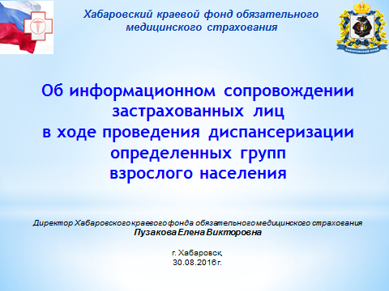
Об информационном сопровождении застрахованных лиц
в ходе проведения диспансеризации определенных групп
взрослого населения

Важность профилактических мероприятий, в том числе диспансеризации, как одного из составляющих сохранения здоровья нации, формирования здорового образа жизни, не раз отмечалась Президентом России В.В. Путиным, Министром здравоохранения В.И Скворцовой и не вызывает дискуссии.
Финансирование диспансеризации осуществляется из средств ОМС, перед системой ОМС стоит задача – рационального и ЭФФЕКТИВНОГО расходования средств ОМС, позволяющего достигнуть поставленную цель.

В первом полугодии 2016 года мероприятия по повышению охвата диспансеризацией жителей Хабаровского края осуществлялись в соответствии с совместными планами, утвержденными главами муниципалитетов, минздравом и Фондом, согласованными с руководителями медицинских организаций и страховых компаний.
Слайд 2
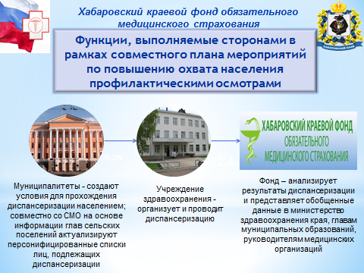

В рамках плана каждый из участников (сторон) выполняет определенные функции.

Слайд 3
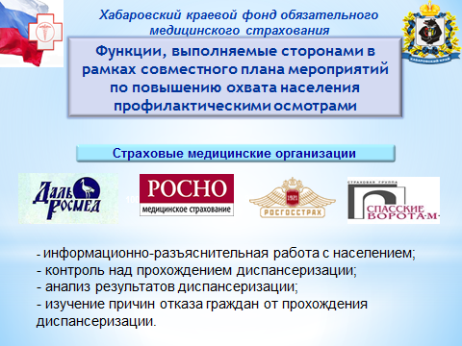
Значительный объем мероприятий возлагается на страховые медицинские организации, которые взаимодействуя с медицинскими организациями, осуществляют информационное сопровождение застрахованных лиц при организации прохождения диспансеризации, включающее:
- информационно-разъяснительную работу с населением,
- контроль над прохождением диспансеризации,
- анализ её результатов,
- а также изучение причин отказа граждан от прохождения диспансеризации.
Слайд 4
Информирование проводится в публичной и индивидуальной форме. Данная работа СМО осуществляется под контролем, с методической помощью и при непосредственном участии в ней Фонда ОМС.
Несколько слов о публичном информировании. На территории Хабаровского края оно осуществляется как традиционно - через СМИ, так и имеет ряд особенностей. Например, благодаря налаженному взаимодействию с органами социальной защиты, отделением пенсионного фонда РФ - публичное информирование осуществляется на целевые аудитории. Количественные результаты представлены на слайде.
Также в результате Вашего, Владимир Тимофеевич, содействия, Фондом на плазменном экране размещено объявление о возможности получения застрахованными гражданами информации о прикреплении к медицинской организации и участку через сайт Фонда, при поддержке министерства культуры края на бесплатной основе перед началом киносеансов в Хабаровске, Амурске и пос. Солнечный транслируется ролик Фонда о диспансеризации, который был представлен вниманию аудитории на прошлом совещании. В стадии завершения еще один видеоматериал, призывающий население заботиться о сохранении здоровья с помощью профилактических осмотров. Мы проинформируем глав муниципальных образований по мере готовности этого ролика и предоставим для использования на территории муниципального образования.

Слайд 5
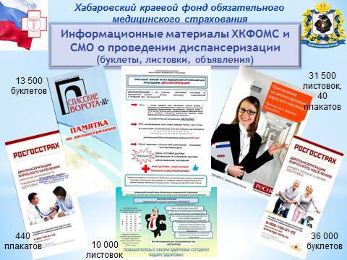
На встречах с населением число розданных СМО и Фондом наглядных материалов о порядке и важности прохождения диспансеризации, составило за 6 месяцев 2016 года - 36 тысяч буклетов и 31 с половиной тысячу листовок.
Но….пауза…основной акцент в работе страховых компаний сделан именно на ИНДИВИДУАЛЬНОЙ информационной работе с конкретным человеком. Цель – убедить в необходимости пройти диспансеризацию.
Начата эта работа страховыми медицинскими организациями (по поручению Хабаровского краевого фонда ОМС) уже (ещё) в сентябре 2015 года.
В первой половине 2016 года была продолжена, а во второй - получила дальнейшее развитие в связи с утверждением Федеральным фондом ОМС регламента взаимодействия участников ОМС при информационном сопровождении застрахованных лиц на всех этапах оказания им медицинской помощи.
В первом полугодии страховые компании осуществляли информирование застрахованных лиц, подлежащих диспансеризации в текущем году, на основании сформированных Фондом по данным регионального сегмента единого регистра застрахованных лиц списков, включающих в том числе и группы лиц с высоким риском развития сердечно-сосудистых и онкологических заболеваний (мужчины старше 35-ти и до 60 лет, женщины от 39-ти до 55-ти лет).

Слайд 6
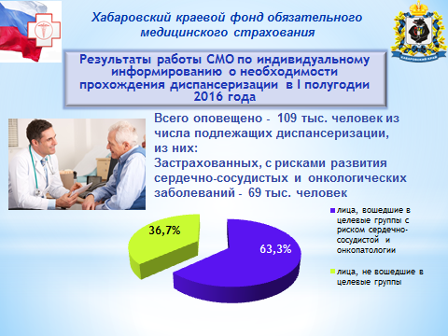
За 6 месяцев текущего года страховыми компаниями в разной форме (смс-сообщения, письма, телефонные звонки) оповещено около 109 тысяч человек (108982) или 56% от установленного медицинским организациям планового задания, из них 35% из числа лиц, включенных в группы с высоким риском сердечно-сосудистых или онкологических заболеваний.
Слайд 7
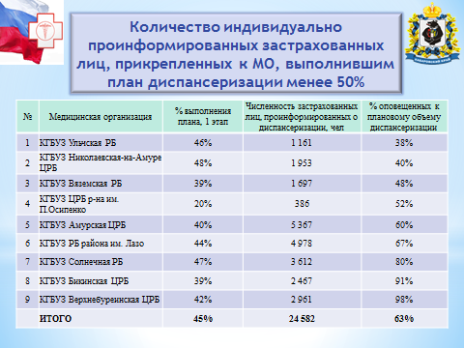
Отмечу, что страховыми компаниями при индивидуальной работе учитывается выполнение медицинской организацией установленного плана по диспансеризации. Так, 23% от общего количества индивидуально проинформированных приходится на население, прикрепленное к 9 учреждениям, выполнившим план диспансеризации менее, чем на 50% (список представлен на слайде).
По данным Фонда и СМО - 36% от числа оповещенных(?) страховыми компаниями застрахованных прошли в 1 полугодии диспансеризацию. Нельзя сказать, что данный показатель оптимальный.

Слайд 8
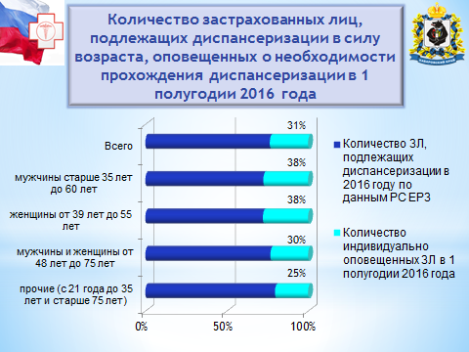
Утвержденный приказом ФФОМС Регламент меняет форму работы страховых компаний и медицинских организаций при организации прохождения застрахованными лицами профилактических мероприятий. Остановлюсь на нем подробнее.

Слайд 9
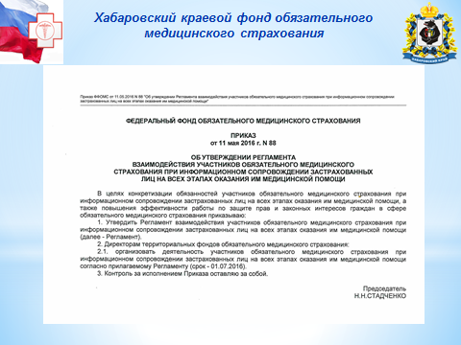
В соответствии с установленным порядком с 1 июля текущего года теперь уже не фонд, не СМО, а САМА медицинская организация определяет из числа прикрепленного к ней населения тех граждан, которые должны пройти диспансеризацию и формирует поквартальные списки для проведения 1 этапа диспансеризации.
Списки, в первую очередь, направляются в Фонд для идентификации страховой принадлежности и подтверждения прикрепления пациентов к направившей их медицинской организации. По состоянию на 29 августа информацию не представили _____.
Затем, после обработки Фондом представленной информации, медицинские организации должны направить эти сведения в страховые медицинские организации и далее ежеквартально актуализировать, обновлять данные о застрахованных, включенных в списки.

Слайд 10
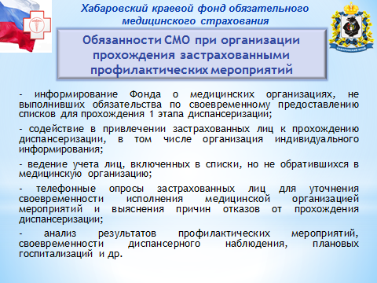
Для чего это нужно? Для того, чтобы страховые компании могли исполнить возложенные на них обязательства – представлены на слайде - по организации работы со своими застрахованными таким образом, чтобы каждый из поименованных в списках медицинских организаций человек в обязательном порядке прошел диспансеризацию.
На основе поступивших на оплату счетов, СМО должны осуществлять контроль прохождения каждого этапа диспансеризации застрахованными лицами. А итогом работы должен стать анализ (отчет) СМО о каждом включенном в список застрахованном лице: прошел, или не прошел застрахованный диспансеризацию (1 , затем, в случае направления, 2 этап), в какие сроки, какая установлена группа здоровья, причины отказа от диспансеризации. Указанный отчет будет направлен в Фонд, который, в свою очередь, представит в обобщенном виде информацию в Минздрав края. А в дальнейшем, СМО проанализирует: качество проведенной диспансеризации (путем выявления случаев госпитализации пациентов после проведенной диспансеризации), сроки взятия пациента на диспансерное наблюдение либо отказ от проведения диспансерного наблюдения со стороны МО.
Таким образом, в настоящее время внимание смещается в сторону качественных показателей проведения диспансеризации, не оставляя при этом и необходимость выполнения установленных объемов.
В обязательном порядке будут изучены причины, не связанные с организацией диспансеризации на уровне медицинской организации, по которым пациенты отказались от ее прохождения и которые могут быть решены муниципалитетами. Это, например, отсутствие или недостаточность транспортного сообщения, несоответствие графика работы транспорта режиму работы поликлиники и др.
По итогам года обобщенная информация о причинах отказа от прохождения либо прерывания прохождения диспансеризации будет направлена Фондом в адрес глав МО.

Слайд 11
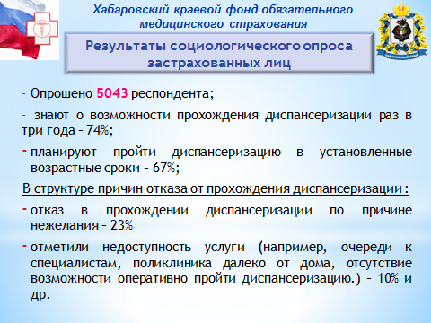
Уже сейчас мы располагаем некоторыми данными по результатам анонимного социологического опроса 5043 респондентов.
Радует высокий – 74% показатель знающих о возможности прохождения диспансеризации раз в три года и планы пройти диспансеризацию в установленные возрастные сроки у 67% опрошенных.
Вместе с тем, особое внимание уделено изучению причин отказа от диспансеризации (представлены на слайде), среди которых названы:
- нежелание без указания: «почему» – 23%
- 10% отметили недоступность услуги (например, очереди к специалистам, поликлиника далеко от дома, отсутствие возможности оперативно пройти диспансеризацию.)
По нашему мнению, в работе медицинской организации по формированию списков, обеспечению возможности для населения посетить поликлинику, не обойтись без содействия администраций муниципальных районов и сельских поселений, которые, как никто другой, знают свое население, а также помогут решить вопрос с доставкой пациентов для прохождения диспансеризации, организовать совместную рекламную кампанию.
На текущую дату в большинстве случаев СМО продолжают работать со списками, подготовленными фондом на первое полугодие т.е не перешли на работу с новыми списками, в соответствии с Регламентом. По причине того, что обработанные фондом данные представлены в страховые компании только 4 медицинскими организациями (город Хабаровск: поликлиники 8 и 11, город Комсомольск – больница № 3 и Амурский муниципальный район – Амурская ЦРБ).
Подводя итог (в заключение), хочу еще раз отметить, что выполнить поставленную Президентом России, Губернатором Хабаровского края задачу по сохранению здоровья населения можно при четком соблюдении участниками информационного взаимодействия – медицинскими организациями и страховыми компаниями – установленных обязательств при активном участии (содействии) муниципальных образований в создании услови для прохождения диспансеризации.

